УТВЕРЖДЕНА

Приказом МКОУ «Огузерская средняя школа»

от _01.09_ 2021 года

№____45___________

_________Ю.К. Куртусунова

Программа

«Профилактика идеологии терроризма и экстремизма среди обучающихся»

Паспорт программы

«Профилактика идеологии терроризма и экстремизма

среди обучающихся»

Наименование Программы:

«Профилактика идеологии терроризма и экстремизма среди обучающихся»

Разработчики Программы:

Куртусунова Ю.К.

Рамазанова Г.Ю.

Цели Программы:

- организация деятельности, направленной на профилактику идеологии терроризма и экстремизма среди обучающихся;

- формирование идей мира и взаимоуважения на основе ценностей многонационального российского общества, общероссийской гражданской идентичности, а также соблюдения прав и свобод человека;

- организация эффективной системы мер, направленной на предупреждение угроз экстремистских и террористических проявлений в образовательной организации.

Задачи Программы:

- проведение комплекса мер, направленных на достижения целей программы;

- формирование среди обучающихся антитеррористического сознания и активной гражданской позиции;

- предупреждение вовлечения в террористическую деятельность лиц, подверженных воздействию идеологии терроризма, а также подпавших под ее влияние;

- предупреждение использования религиозного фактора в распространении идеологии терроризма;

- вовлечение обучающихся в дополнительное образование и молодежные общественные организации;

- привлечение волонтёрских движений к реализации мероприятий по противодействию идеологии терроризма и экстремизма;

- совершенствование кадрового обеспечения противодействия идеологии терроризма (повышение квалификации и обмен опытом);

- осуществление взаимодействия с родителями обучающихся по вопросам профилактики идеологии терроризма и экстремизма;

- привлечение институтов гражданского общества к участию в работе по профилактике идеологии терроризма и экстремизма;

- совершенствование информационно-пропагандистских мер, направленных на противодействия идеологии терроризма;

- организация на официальном сайте образовательной организации, а также в акаунтах социальных сетей информационного сопровождения деятельности образовательной организации по профилактике идеологии терроризма и экстремизма.

Этапы и сроки реализации Программы:

Программа реализуется в один этап, в течение 2021 года.

Источники финансирования:

внебюджетные источники

Ожидаемые результаты реализации Программы:

- защищенность обучающихся образовательной организации от распространения идеологии терроризма;

- повышение уровня компетентности обучающихся образовательного учреждения в отношении норм законодательства Российской Федерации, устанавливающих ответственность за участие и содействие в экстремисткой и террористической деятельности;

- обеспечение информационной открытости деятельности образовательной организации, направленной на усиление борьбы с проявлениями терроризма и экстремизма;

- увеличение доли обучающихся, участвующих в мероприятиях, направленных на профилактику идеологии терроризма и экстремизма;

- увеличение доли обучающихся вовлеченных в дополнительное образование и молодежные общественные организации;

Характеристика проблемы, на решение которой направлена Программа:

В настоящее время проблема терроризма и экстремизма остается одной из самых серьезных как на международном уровне, так и на уровне Российской Федерации, а борьба с террористическими и экстремистскими проявлениями входит в число приоритетных задач, стоящих пред обществом.

Не смотря на сохранение стабильной обстановки в республике и позитивные результаты борьбы с экстремисткими проявлениями, продолжает сохраняться угроза безопасности населению.

В условиях развития современного общества особое внимание требует профилактика идеологии терроризма и экстремизма в молодежной среде, в том числе среди обучающихся образовательных организаций. Это обусловлено в первую очередь тем, что молодежь является особой социальной группой, которая в условиях происходящих трансформаций чаще всего оказывается наиболее уязвимой с экономической и социальной точки зрения. В данной связи очевидна необходимость постоянной активной разъяснительной работы среди молодежи, в том числе в образовательных организациях с привлечением представителей государственнной власти, органов правоохранительного блока, авторитетных деятелей общественных и религиозных организаций, а также средств массовой информации.

Анализ работы МКОУ « Огузерская СОШ» по профилактике экстремизма и терроризма за 2020-2021 учебный год

Одним из важнейших направлений профилактической работы школы является профилактика экстремизма и терроризма среди учащихся. В своей деятельности администрация школы руководствуется федеральным законом от 25.07.2002 № 114 «О противодействии экстремистской деятельности».
Профилактика экстремизма и терроризма предполагает:
- организация проведения мониторинга в сфере профилактики экстремистской деятельности;
- разработка и организация проведения мероприятий, направленных на обеспечение профилактики экстремизма;
- проведение анализа эффективности мер по профилактике экстремизма.
В сентябре месяце был составлен план работы по профилактике экстремизма, межнациональной розни, противодействия идеологии терроризма на учебный год, определены ответственные. В течение года вопросы организации работы профилактики экстремизма были рассмотрены на МО классных руководителей, вопросы воспитания толерантности выносились на родительские собрания.
В течение всего учебного года согласно «Плану по профилактике экстремистских проявлений» проводились:
- мероприятия, способствующие развитию правовой культуры учащихся, толерантности, воспитанию цивилизованного правосознания, уважения к закону, привычек правомерного поведения, а также формированию оптимального поведения учащихся в экстремальных условиях.
- по плану проводились тренировочные упражнения по эвакуации учащихся и работников школы по сигналу «тревожной кнопки».
- регулярно проводились общешкольные линейки по профилактике экстремистских проявлений среди подростков.
дежурными охранниками по школе ежедневно велась регистрация в журнале посещения посторонних лиц. Одним из важнейших направлений профилактической работы школы является профилактика экстремизма и терроризма среди учащихся и работников школы.
Ведется мониторинг изучения интересов и потребностей обучающихся школы:
- изучение национального состава класса и школы, его особенностей;
- диагностическая работа (социологический опрос) с целью изучения психологических особенностей личности обучающихся и выявление уровня толерантности;
- выявление проблемных детей склонных к непосещению занятий, уклонению от учебы, допускающих прогулы, грубость с педагогами и сверстниками, недисциплинированность, склонных к участию в неформальных молодежных группировках;

- выявление обучающихся, склонных к совершению правонарушений, преступлений, и детей, находящихся без контроля родителей во второй половине дня.
Разработаны должностные инструкции.
Классные руководители регулярно проводят беседы, направленные на исключение случаев национальной вражды, воспитание толерантности. Среди учащихся начальных классов прошли классные часы по темам: «Семейные тайны», «Нам надо лучше знать друг друга».
Для учащихся 5-11 классов провели классные часы по темам: «Приемы эффективного общения», «Профилактика и разрешение конфликтов». Для старшеклассников «Мир без конфронтаций. Учимся решать конфликты», «Толерантность – дорога к миру», «Учимся жить в многоликом мире».
Важная работа проходит на уроках обществознания по основам правовых знаний, дискуссии на темы: «Терроризм - зло против человечества», «Национальность без границ», «ИГИЛ - угроза человечеству».
Активная работа была проведена на базе школьной библиотеки: прошли выставки по теме: «Мир без насилия», «Литература и искусство народов России», конкурс сочинений «Все мы разные - в этом наше богатство». В течение года проводились библиотечные уроки, беседы и дискуссии по теме: «Разные, но равные», «Национальность без границ», «Ценностные ориентиры молодых», «Земля без войны».
Вся работа школьного коллектива была направлена на создание разумных условий для духовного и физического существования учеников. Итогом этой работы, стал опрос учащихся школы в конце учебного года «Интересует ли тебя проблема экстремизма?» Опрос позволил сделать вывод, что за прошедший год возросла гражданская позиция учеников. Изучали инструкции «Антитеррористические мероприятия», правила поведения при обнаружении взрывных устройств, поведение при захвате заложников с обучающимися и педагогами.
Приглашали работников ОДН, ГИБДД для проведения лекций, бесед, разъяснения прав и обязанностей, учащихся с освещением вопросов противодействия экстремизму и терроризму.
В школе ведется работа по формированию методического материала по противодействию экстремистским проявлениям среди воспитанников: методические разработки, сценарии, памятки, листовки.
В МКОУ « Огузерская СОШ» нет неформальных молодежных объединений националистической, экстремистской направленности. В школе нет неформальных групп по национальному и религиозному признаку. Случаев распространения материалов экстремистского и националистического содержания не выявлено. Анализ показывает, что экстремистки настроенных групп или учащихся в школе нет. Отсутствие проявлений экстремистского характера среди учащихся школы свидетельствует об успешности предпринимаемой профилактической работы.

Отсутствие проявлений экстремистского характера среди учащихся школы свидетельствует об успешности предпринимаемой профилактической работы. В связи, с проводимой работой по данной теме можно сделать вывод: отсутствие проявлений экстремистского характера среди учащихся школы свидетельствует об успешности предпринимаемой профилактической работы.
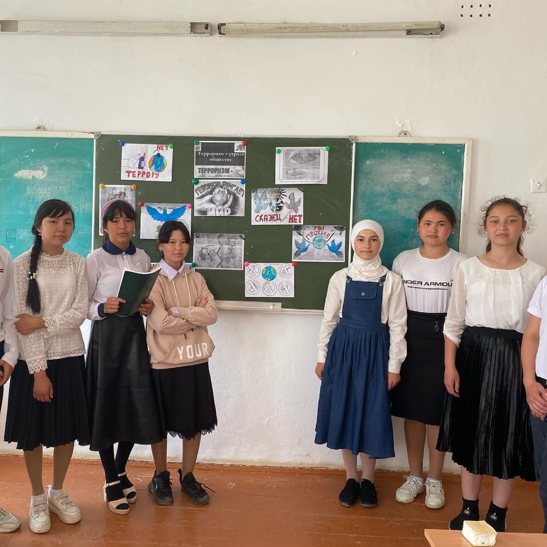

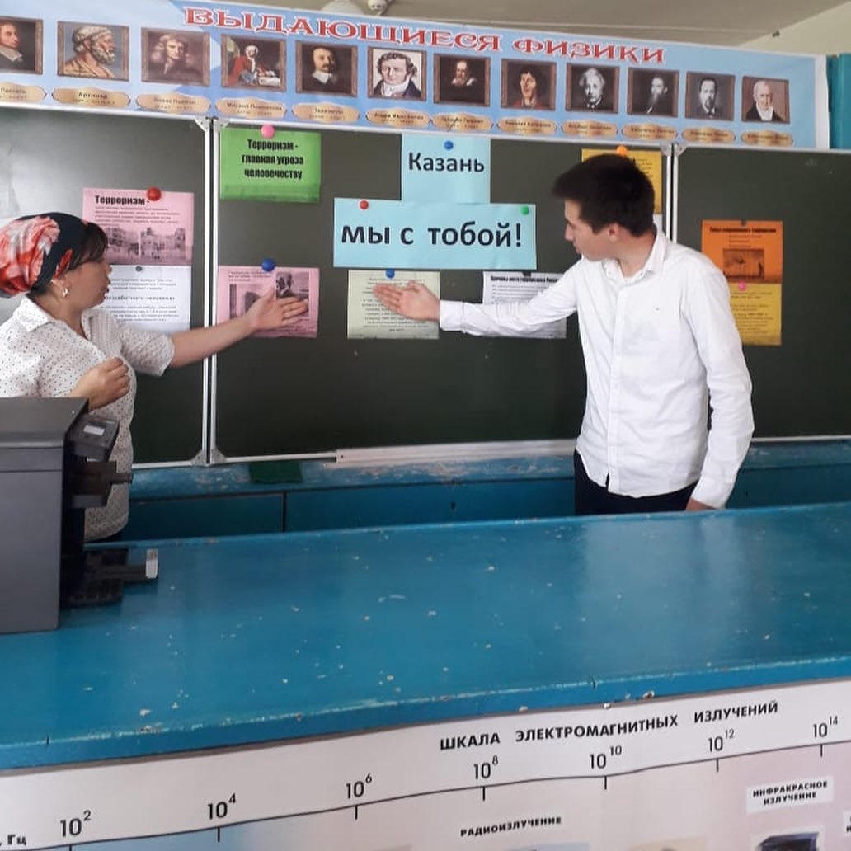



Приведенные выше обстоятельства обусловили необходимость разработки настоящей программы для решений проблем распространения идеологии терроризма и экстремизма среди обучающихся системными методами.

Нормативно-правовые документы, регламентирующие деятельность образовательного учреждения по профилактике идеологии терроризма и экстремизма:

- федеральный закон РФ от 25.07.2002 г. № 114–ФЗ «О противодействии экстремистской деятельности»;

- федеральный закон РФ от 06.03.2006 г. № 35–ФЗ «О противодействии терроризму»;

- «Стратегия противодействия экстремизму в Российской Федерации до 2025 года», утвержденная Указом Президента Российской Федерации № 344 от 29 мая 2020 г.;

- государственная программа Республики Дагестан «Комплексная программа противодействия идеологии терроризма в Республике Дагестан», утверждённая постановлением Правительства Республики Дагестан от 25 декабря 2020 г. № 284;

- Комплексный план противодействия идеологии терроризма в Российской Федерации на 2019-2023 годы в Республике Дагестан на 2021 год, утвержденный Министерством информатизации, связи и массовых коммуникаций Республики Дагестан от 22 декабря 2020 г.;

- подпрограмма «Профилактика и противодействие проявлением идеологии экстремизма в Республике Дагестан» государственной программы Республики Дагестан «Обеспечение общественного порядка и противодействие преступности в Республике Дагестан», утвержденная постановлением Правительства Республики Дагестан от 22.12.2014 года № 659;

- приказ Министерства образования и науки Республики Дагестан «Об утверждении Плана мероприятий Минобрнауки РД по реализации в 2021 году государственной программы Республики Дагестан «Комплексная программа противодействия идеологии терроризма в Республике Дагестан», утвержденной постановлением Правительства Республики Дагестан от 25 декабря 2020 г. № 284, и Плана мероприятий («дорожная карта») Минобрнауки РД по реализации в 2021 году Перечня мероприятий государственной программы Республики Дагестан «Комплексная программа противодействия идеологии терроризма в Республике Дагестан», утверждённой постановлением Правительства Республики Дагестан от 25 декабря 2020 г. № 284;

- приказ Министерства образования и науки Республики Дагестан от 28.12.2020 г. № 2723-08/20 «Об утверждении Плана мероприятий Министерства образования и науки Республики Дагестан по реализации в 2021 году Плана мероприятий по реализации Комплексного плана противодействия идеологии терроризма в Российской Федерации на 2019-2023 годы в Республике Дагестан на 2021 год»;

- приказ Министерства образования и науки Республики Дагестан «Об утверждении планов мероприятий по реализации Минобрнауки РД в 2020 – 2022 гг. подпрограммы «Профилактика и противодействие проявлениям экстремизма в Республике Дагестан» государственной программы Республики Дагестан «Обеспечение общественного порядка и противодействие преступности в Республике Дагестан», утвержденной постановлением Правительства Республики Дагестан от 22 декабря 2014 г. № 659»

- план мероприятий МО по профилактике идеологии терроризма и экстремизма

План
эвакуации на случай
возникновения угрозы террористического акта
№п\п | Действия | Порядок и последовательность действий | Должность/фамилия исполнителя
1 | 2 | 3 | 4
1 | Сообщение о террористическом акте , требующем эвакуации персонала и учащихся | При получении угрозы или информации о террористическом акте необходимо немедленно сообщить по телефону ___02________ задействовать систему оповещения людей, поставить в известность руководителя учреждения или заменяющего его работника | Лицо, получившее информацию об угрозе террористического акта  Дежурный администратор
2 | Эвакуация детей из здания школы согласно схеме эвакуации | Все дети должны выводиться из здания школы через коридоры и запасные выходы немедленно при получении сигнала об эвакуации | Учителя , заместители директора , директор
3 | Сверка списочного состава с фактическим наличием эвакуированных из здания школы детей | Все эвакуированные из здания дети проверяются по имеющимся в группах (классах) именным спискам (классным журналам) | Учителя, заместители директора, директор
4 | Размещение эвакуированных из здания школы детей | В теплую погоду дети группами (классами) размещаются на спортивном стадионе школы  В холодную погоду - в здании школы | Учителя, заместители директора, директор
5 | Оповещение родителей учащихся о местонахождении детей. | Для оповещения используется сотовая связь, стационарная телефонная связь  школы | Классные руководители, администрация школы

Лицо, ответственное за выполнение мероприятий
по антитеррористической защите Ю.К.Куртусунова

